ГКОУ «Максатихинская школа-интернат»

Отчет о проведении мероприятия
«Юные герои – антифашисты»

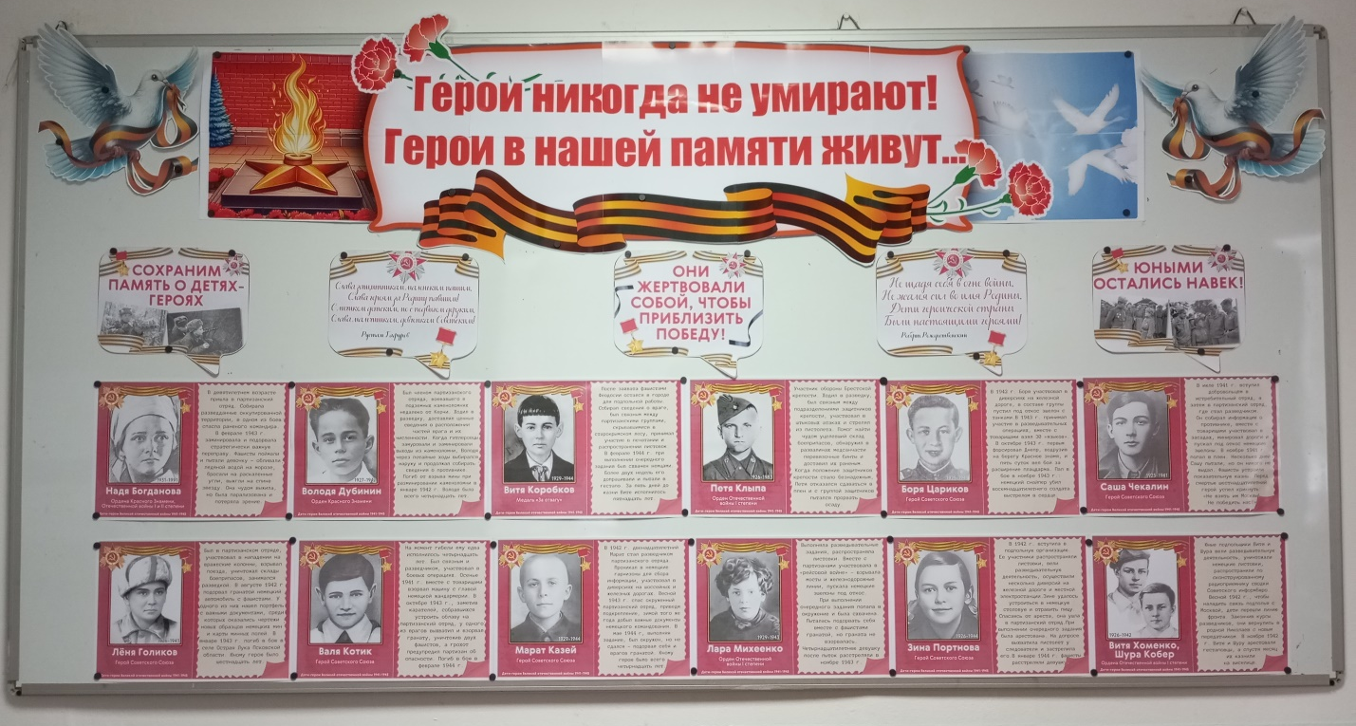

Подготовили и провели:
Быкова В.Н
Ларионова Е.Н
Дата проведения: 13.02.2025

п. Володарка, 2025
Устный журнал:
«Юные герои – антифашисты»

Цель:
- воспитание патриотических чувств на примере жизни юных героев.
Задачи:
-познакомить с жизнью некоторых юных героев – антифашистов пионеров и комсомольцев.
- воспитывать чувство патриотизма, высоких моральных качеств, любви к Родине.
Оборудование: презентация, песни «Знает народ: пионеры-герои...», «Дети войны», звук метронома, видеоролики, свеча Памяти – 6 шт, знамя Победы, проектор, экран, музыкальная колонка.

Ход мероприятия.

Зал оформлен: 6 столов. На каждом столе стоит портрет юного героя-антифашиста, несколько гвоздик, поделка «Белые журавли». В центре сцены установлен импровизированный мемориал юным героям.
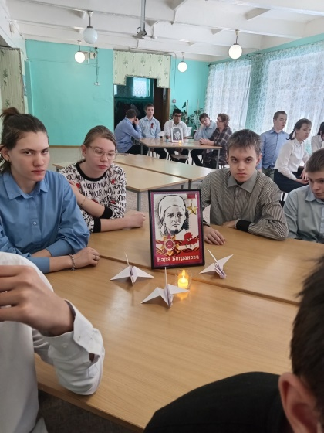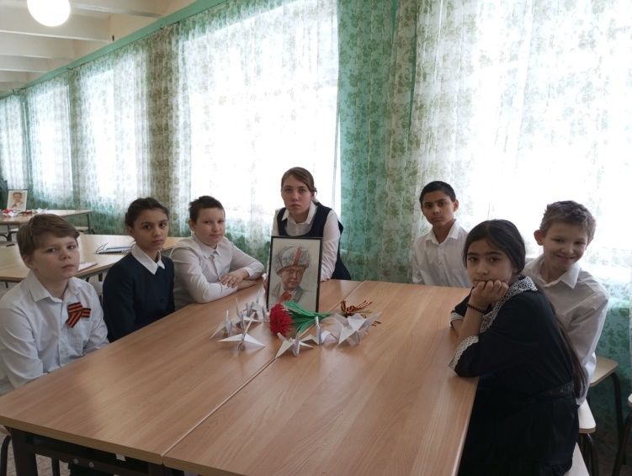
Звучит песня ««Знает народ: пионеры-герои навечно остались в строю!»

Ведущий 1: «Знает народ: пионеры-герои навечно остались в строю!». Слова этой советской песни вряд ли знает нынешнее молодое поколение. Но имена тех, кто отважно боролся за свободу, мир и счастье на всей Земле, кто, несмотря на свой юный возраст, не дрогнул перед врагом, не сломался, как бы ни было трудно - продолжают жить.

Ведущий 2:
Шумела гроза над землёю,
Мужали мальчишки в бою
Знает народ: пионеры-герои
Навечно остались в строю.

Ведущий 1: Дорогие ребята! Сегодня мы собрались, чтобы вспомнить и почтить память таких же как вы девчонок и мальчишек, которые очень любили петь песни, играть, учиться, жить в дружбе. Но за такую жизнь им пришлось заплатить слишком дорогую цену.
Ведущий 2: О чем мечтают больше всего люди? Ответ очевиден: все здравомыслящие люди хотят на Земле мира, чтобы никогда на нашей планете не свистели пули, не разрывались снаряды, а от этих пуль и снарядов не гибли дети и все живое на Земле.
Ведущий 1: 8 февраля отмечается День юного героя-антифашиста. Этот день отмечается ежегодно с 1964 года.
Ведущий 2: Много лет прошло со дня победы в ВОВ, но ежегодно и в феврале, и в мае люди вспоминают тех, кто сражался за нашу Родину. А сражались за неё не только взрослые, но и дети, ваши ровесники.

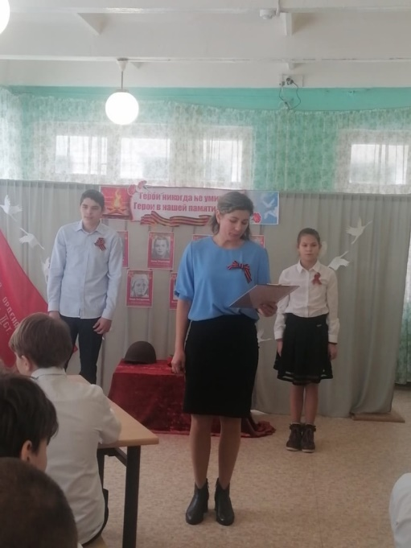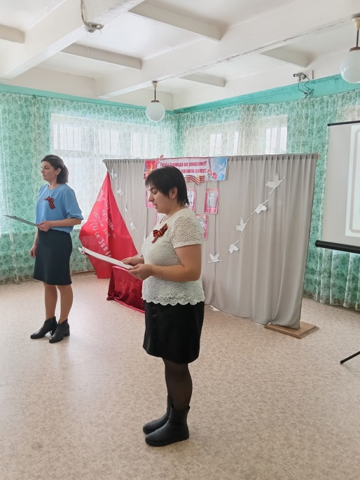
Ведущий 1:
Герои не забудутся, поверьте!
Пускай давно закончилась война,
Но до сих пор все дети на планете
Погибших воспевают имена.
Пускай давно закончилась война,
Но до сих пор все дети на планете
Погибших воспевают имена.

Ведущий 2: 22 июня 1941г. немецко-фашистские захватчики вероломно вторглись в пределы нашей Родины. Началась Великая Отечественная война. Вместе со взрослыми тысячи ребят встали на защиту Родины.
Ведущий 1: Сегодня мы познакомимся с вами с судьбами лишь нескольких ваших сверстников, чье детство пришлось на годы Великой Отечественной войны, увидим их портреты, они как будто с нами.

Видео сообщения обучающихся.

- 2 кл – Марат Казей (открывается портрет на мемориале)
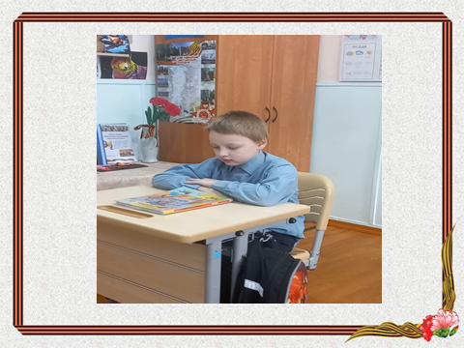

- 3 кл - Зина Портнова (открывается портрет на мемориале)
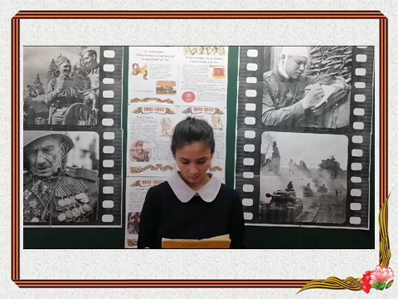

- 4 кл – Леня Голиков (открывается портрет на мемориале)
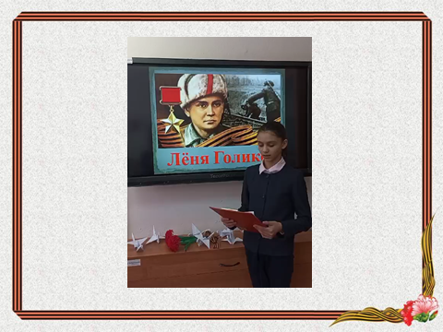

- 5 кл – Саша Чекалин (открывается портрет на мемориале)
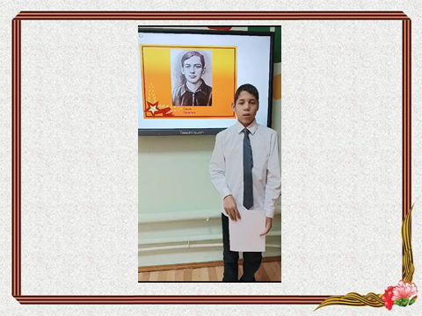

Ведущий 1:
Из года в год ненастными ночами,
Без стука в дверь, дыханье затая,
Приходят к матери на чашку чая
Погибшие на фронте сыновья.
Такими же, как прежде, молодыми,
Приходят на минутку к нам во сне.
Ведь не представить их себе седыми-
Мальчишек тех, что пали на войне…

- 6,8 кл – Надя Богданова
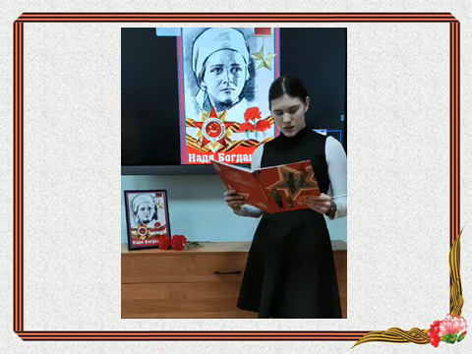

- 7 кл - Володя Дубинин
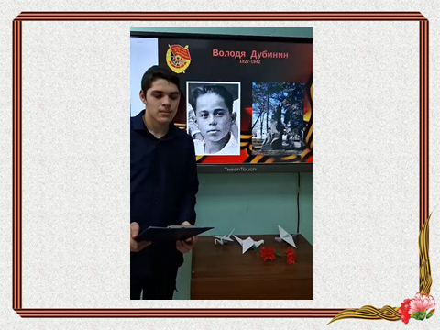

- 9 кл – Валя Котик

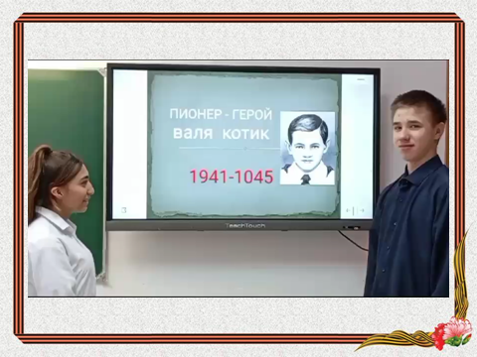

Ведущий 2: Юные герои! Сколько их было, боровшихся за свободу родной земли, отдавших за это жизнь. Разве про все расскажешь? Свято берегите память о них, старайтесь быть похожими на них.
Ведущий 1:
Помните! Через века, через года,
Помните! О тех, кто уже не придет никогда.
Не плачьте! В горле сдержите стоны.
Памяти павших будьте достойны,
Вечно достойны!
Хлебом и песней
Мечтой и стихами,
Жизнью простой
Каждой секундой
Каждым дыханьем
Будьте достойны!
Вместе: Вечно достойны!

Ведущий 2: Дети войны – самые обыкновенные мальчишки и девчонки. Пришёл час – они показали, каким огромным может стать маленькое детское сердце, когда в нём есть любовь к Родине и ненависть к её врагам. Их повзрослевшее детство наполнено такими тяжёлыми испытаниями, что в них трудно даже поверить. Но это было, было в истории нашей страны. И это не должно повториться! Поэтому мы должны помнить их: и больших, и маленьких героев этой страшной войны. У нас нет права забыть то, что пережили наши прадеды! У нас нет права забыть тех мальчишек и девчонок, которые не жалели себя во имя победы!
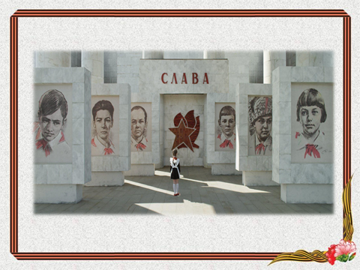
Ведущий 1: В знак глубокого уважения и благодарности юным героям-антифашистам предлагаем возложить цветы к нашему импровизированному мемориалу Памяти (под песню «Дети войны» выходят старосты классов и возлагают цветы).
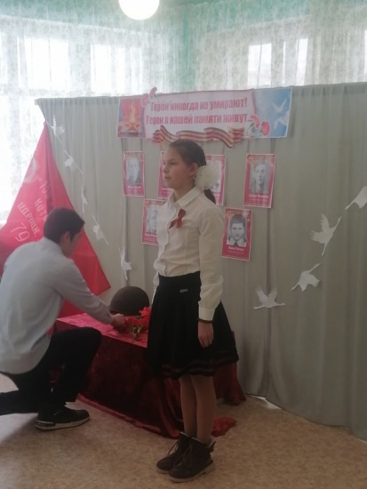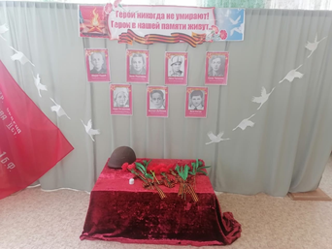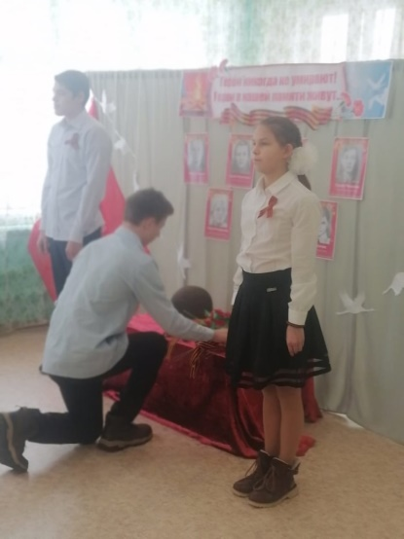
Акция «Свеча Памяти»
Ведущий 2: А сейчас предлагаем зажечь Свечу Памяти, и почтить наших героев минутой молчания (звук метронома).
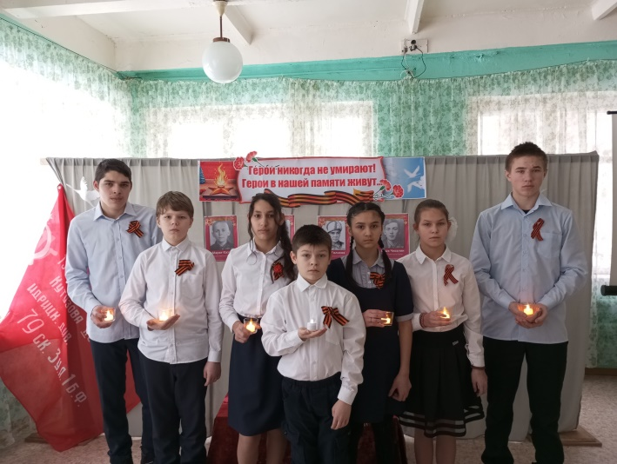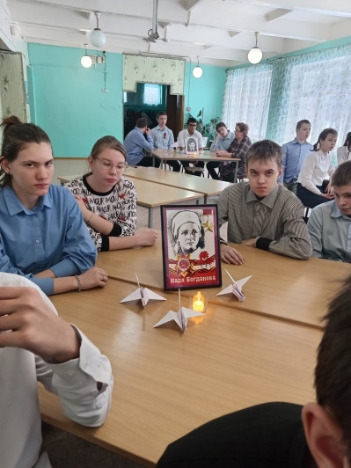
Ведущий 1: На этом наше мероприятие, посвящённое памяти юных героев-антифашистов, завершено. Спасибо за внимание.
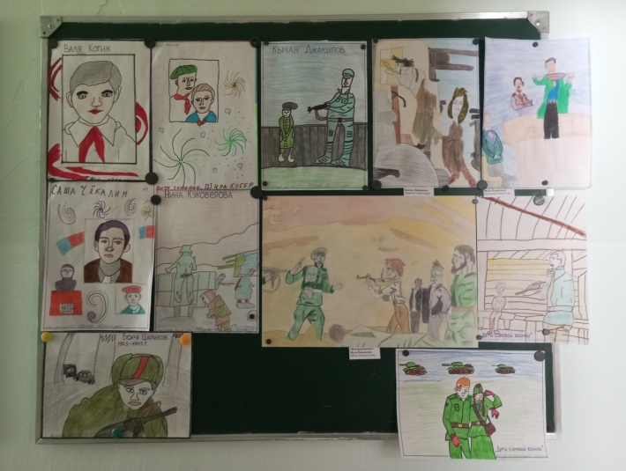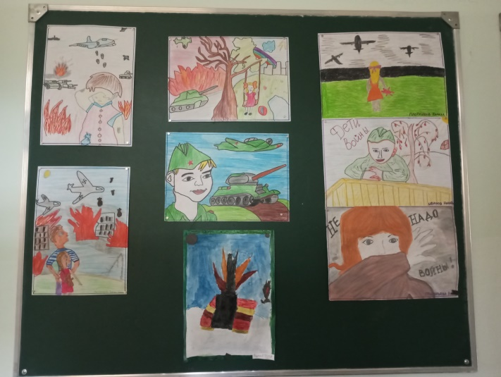
Награждение за рисунки и викторину.
